Инструкция по установке ПУМП

# Требования к серверному ПО:

* Операционная система: Microsoft Windows Server 2008 и выше.
* Сервер СУБД: Microsoft SQL Server 2012, Microsoft SQL Server 2014.
* Системное программное обеспечение: Microsoft .Net Framework 3.5 SP1.

# Настройка СУБД:

## Для сервера включить SQL авторизацию. Должен быть установлен компонент SQL Server Reporting Services (если компонент не был установлен при установке сервера, необходимо добавить через программу установки).

## Распакуйте дистрибутив «InstallPUMP» на жесткий диск сервера. Далее предполагается, что дистрибутив был размещен на диске “D:\PUMP”. Может использоваться любой другой путь. В качестве пароля укажите серийный номер.

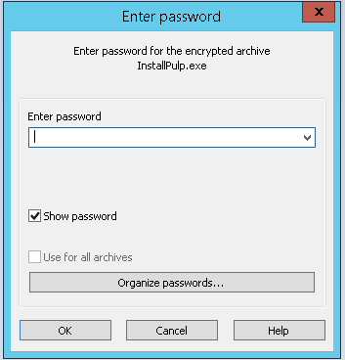

## Развернуть базу данных с помощью программы D:\PUMP\SetupServer\Server\DBInstall.exe. Запустить программу, выбрать файл «D:\PUMP\SetupServer\Server\Db\Medic_DISTR_PUMP.bak».

## Настроить базу данных и создать учетную запись для подключения согласно документу «Руководство администратора программного обеспечения ПУМП» п. 1.2.

# Настройка сервера отчетов

## Настроить сервер отчетов согласно файлу «Руководство администратора программного обеспечения ПУМП» п.1.3.